# ИНСТРУКЦИЯ ПОЛЬЗОВАТЕЛЯ ПРОГРАММЫ «IONEX VIEWER»

Единицей измерения ПЭС является TECU – сокращение с английского Total Electron Content Unit (Единица измерений ПЭС). 1 TECU = 1016 электронов/м2.

1. Сайт доступа к данным

***NASA EARTHDATA***: https://cddis.nasa.gov/Data_and_Derived_Products/GNSS/atmospheric_products.html#iono

1. ***Данные IONEX представлены на сайте:***

Ссылка базы файлов IONEX: <ftp://cddis.nasa.gov/gnss/products/ionex/>

На рис. 1 показана стартовая страница сайта и ссылка для доступа к архиву данных по гиперссылке «Ionosphere».

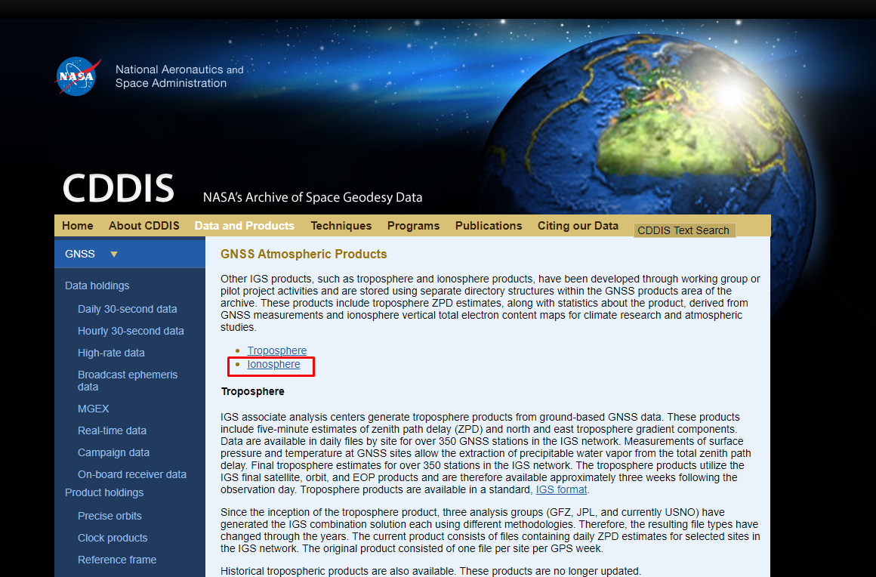

Рисунок 1 – Стартовая страница сайта NASA EARTHDATA

1. Для нахождения данных ПЭС, после перехода на ftp сервер необходимо пройти путь от «/gnss/products/ionex/», как показано на рис. 1, до «/gnss/products/ionex/2013/144» (рис. 2). Данный ftp сайт содержит информацию о различных спутниках ГНСС.

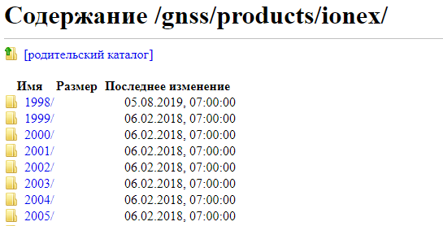

Рисунок 2 – Начальная страница ftp сервера

1. На рис. 3 показан каталог с выбором представления данных, где “2013” – это год, а “144” – день в году. Номер дня в году:

<https://calendarin.net/ru/day-number-in-year>

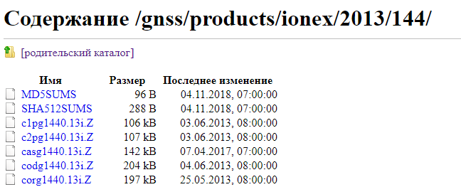

Рисунок 3 – Каталог с выбором варианта представления ионосферных данных

В директории (рис. 3) представлены два типа данных: текстовые и архивные.

1. ***Архив с названием*** “corg1440.13i.Z” (рис. 4) содержит данные по ионосфере за сутки (данные ПЭС).

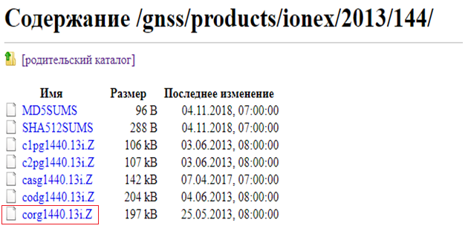

Рисунок 4 – Каталог с выбором варианта представления ионосферных данных “corg1440.13i.Z”

Внутри архива (рис. 4) находится файл “corg1440” с расширением “.13i”. Открыть файл можно с помощью любого текстового редактора. Файлы такого формата содержат в цифровом виде значения абсолютного, т.е. рассчитанного с учетом всех дифференциальных кодовых задержек, вертикального полного электронного содержания (АВПЭС) за одни сутки по шкале UTC с временным разрешением 1 час.

1. IONEX-файл представляет собой текстовый файл. Например, расширение для 2018 г. – “.18i”, а расширение для 2005 года– “.05i”. (Внимание, эти файлы начали создаваться только в конце 2004, то есть ранние папки не содержать ionex файлов.)

Файл имеет фиксированную длину записи (80 символов), состоит из заголовка и исходной информации (рис. 5).

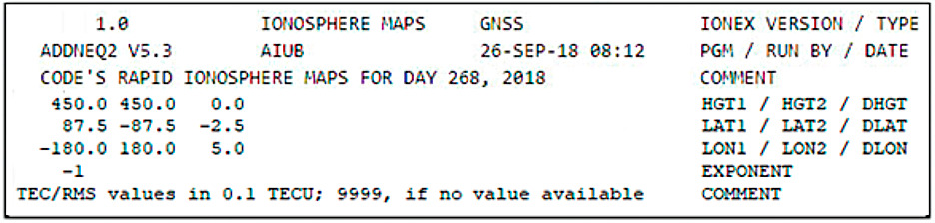

Рисунок 5 – Фрагмент заголовка файла 2018 г. с расширением “.18i”

Заголовок файла (рис. 5) содержит общую информацию о файле. Исходные данные содержат данные последовательности карт ПЭС и СКО ПЭС с часовым шагом по времени. Каждая карта начинается с записи, в которой указан номер карты в данном файле и ключевые слова.

Следующая запись содержит информацию по временной привязке карты (год, месяц, число, час, минуты, секунды).

Затем следуют значения ПЭС (или СКО ПЭС), рассчитанные в узлах широтно-долготной сетки. Значения ПЭС и СКО ПЭС записаны в единицах 0.1 TECU (указано в заголовке файла).

Это означает, что если величина ПЭС в IONEX-файле равна 113, то это соответствует значению 11.3 TECU. Данные ПЭС организованы в серии, каждая из которых соответствует определенному значению широты. В начале каждой серии указана широта, долготный диапазон, шаг по долготе, с которым рассчитывалось ПЭС.

1. Пространственные размеры карт задаются в виде: по долготе от -180° до 180° и по широте от -87.5 до 87.5° (рис. 6). Разрешение карт задается шагом по долготе 5° и шагом по широте 2.5°.

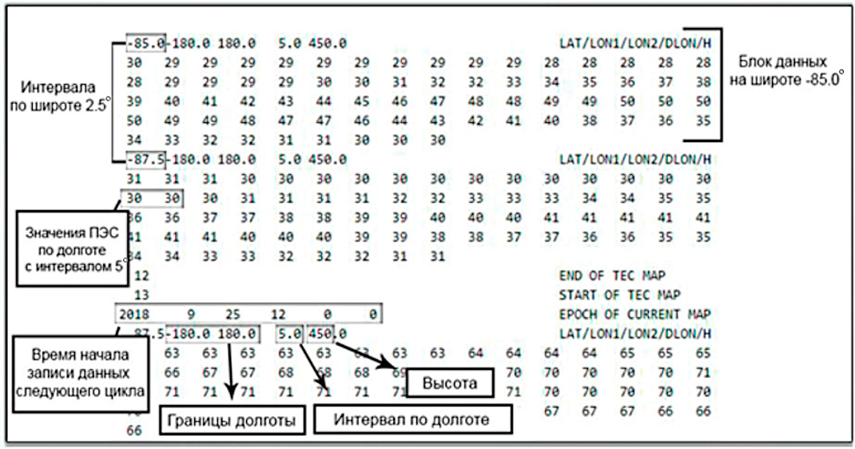 -

Рисунок 6 – Фрагмент данных файла 2018 г. с расширением “.18i”

Коррекция результатов расчета вертикального ПЭС приемника сети IGS по рассчитанной глобальной ионосферной карте автоматизирована и позволяет вычислить отклонение рассчитанного ВПЭС по данным приемника IGS от «истинной» величины ВПЭС и, таким образом, найти DCBs (Differential Code Biases - Дифференциальные кодовые смещения) для этого приемника и спутника, по сигналам которого рассчитывалось вертикальное ПЭС.

При этом, несмотря на большое число используемых приемников и развитую математическую теорию обработки данных, ошибки расчета АВПЭС в узлах карты достигают 2–8 TECU.

**ПРОГРАММА «IONEX VIEWER»**

1. Файл IONEX с данными ПЭС может находиться в любой папке.
2. Запуск программы осуществляется через окно файла «ionexviewer.exe»
3. Откроется программа по работе с данными ПЭС.
4. На начальной странице программы выведена только 1 кнопка (рис. А1). При нажатии программа выходит на файл IONEX и его открывает его.

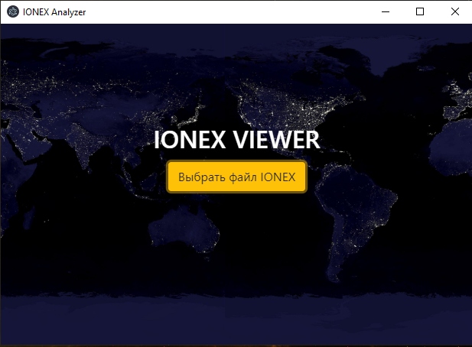

Рисунок А1 – Главная страница программы

1. Выбор файла для обработки.

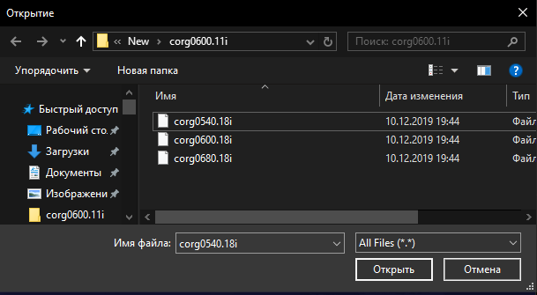

Рисунок А2 – Выбор файла для обработки

1. После загрузки файла программа обрабатывает данные ПЭС и открывает главную страницу программы с опцией «общая карта».

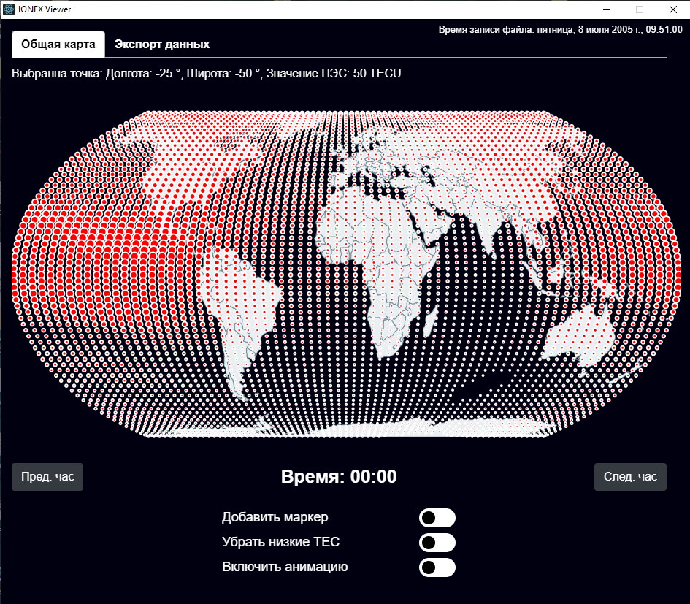

Рисунок А3 – Страница программы с глобальной картой ПЭС

На рис. А3 показана глобальная карта ПЭС после обработки данных на странице программы «IONEX VIEWER».

1. На странице (рис. А3) имеются дополнительные кнопки управления. Например “Пред. час” – предыдущий час и “След. час” – следующий час. С помощью этих кнопок можно выставлять время, например, для основного момента землетрясения. Пример окна программы и глобальной карты ПЭС для 16:00 показан на рис. А4.

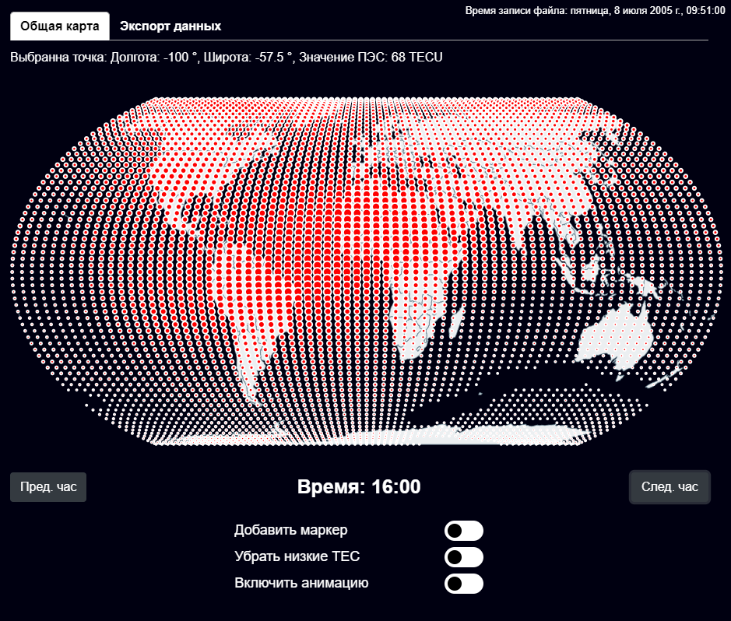

Рисунок А4 – Пример окна программы и глобальной карты ПЭС для 16:00”

1. При наведении на любую точку на карте, слева в углу окна программы появляются ее координаты и значение ПЭС (рис. А5).



Рисунок А5 – Модуль “Выбранная точка”

1. При открытии файла справа в углу появляется модуль “Время записи файла IONEX” (рис. А6).



Рисунок А6 – Модуль “Время записи файла”

1. Пониже карты (рис. А4) имеются три кнопки. Они разработаны для работы непосредственно с глобальной картой.
2. Первая – “Добавить маркер”. При включении данной функции, справа появляются поля вывода координат маркера. Можно поставить на карте маркер, например очага землетрясения, инициирующего воздействие на ионосферу (рис. А7).

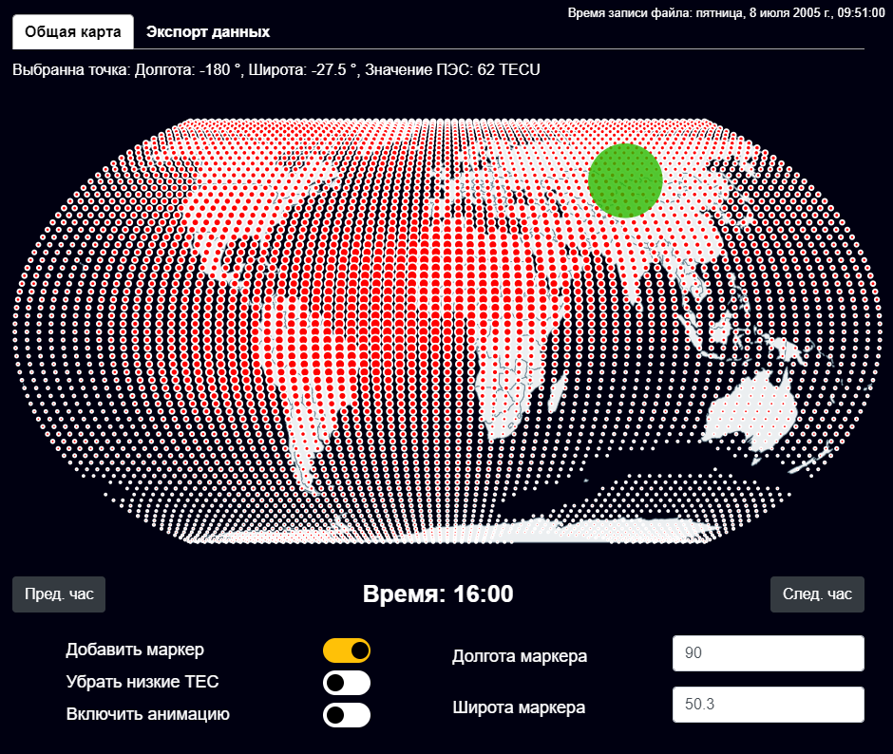

Рисунок А7 – Функционал “Добавить маркер”

1. При включении функции “Убрать низкие TEC”, программа из глобальной карты убирает фоновые TEC (низкие, в программе это 80 TEC), чтобы увидеть форму ионосферного возмущения более наглядно.

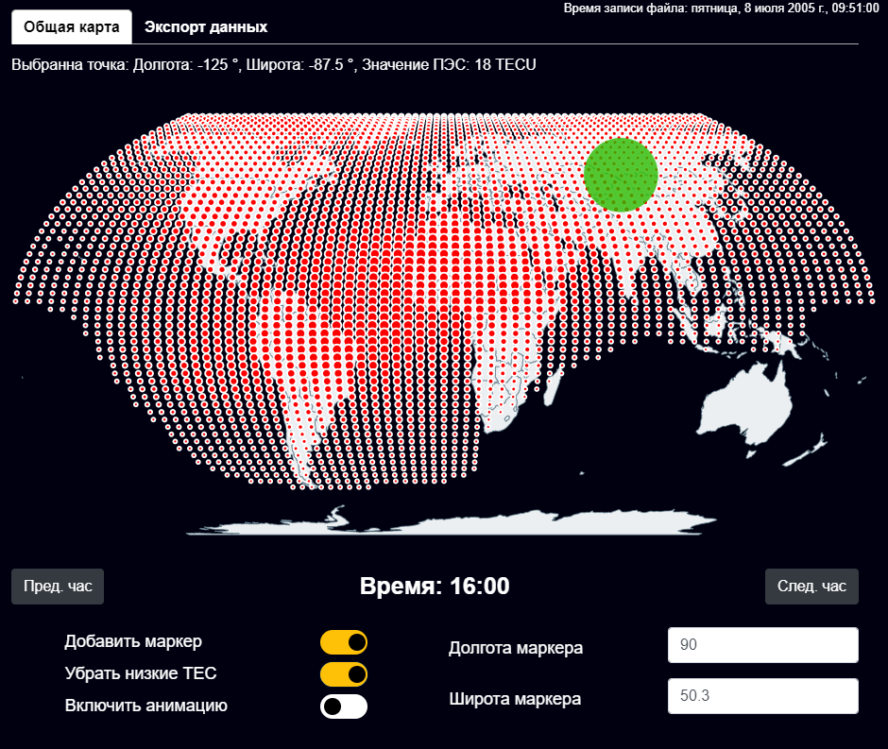

Рисунок А8 – Функционал “Убрать низкие TEC”

1. Функционал “Включить анимацию” (рис. А4). При включении этой опции программа моделирует анимацию глобальный карты с течением времени, что позволяет увидеть перемещающиеся ионосферные возмущения.
2. Описанные выше опции можно как включать, так и выключать.
3. Все изменения на странице программы («Общая карта», рис. А4) не затрагивают исходные данные, которые можно экспортировать, например, в в Excel.
4. Окно страницы “Экспорт данных” в виде таблиц показано на рис. А9.

В программе реализована возможность фильтрации данных. Для этого можно выбрать определенные участки карты, задав диапазоны широт и долгот, а также значения ПЭС («точки ПЭС»).

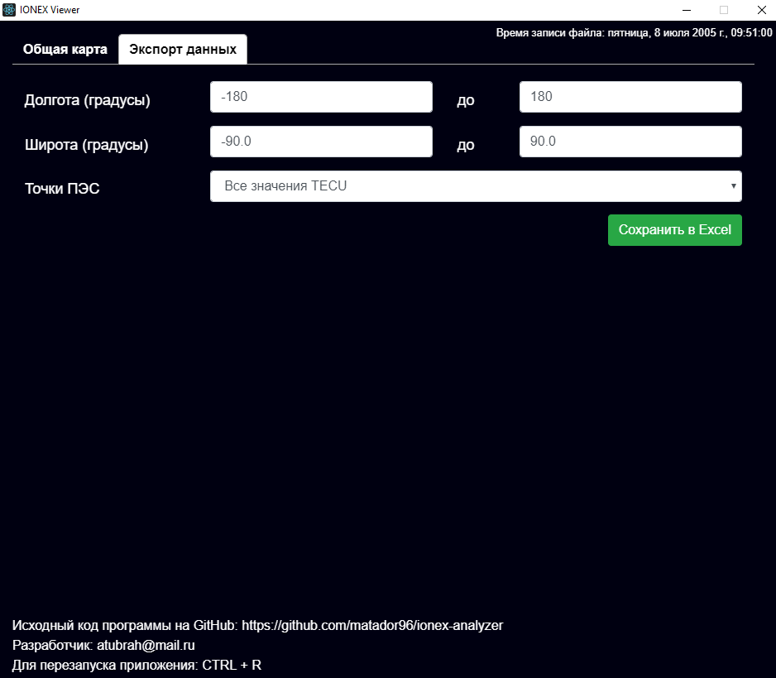

Рисунок А9 – Страница «Экспорт данных»

1. Преобразованные данные можно увидеть в виде таблиц Excel (рис. А10).

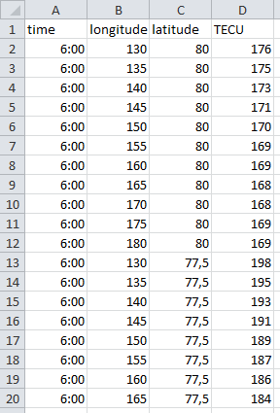

Рисунок А10 – Сохраненный Excel файл

1. Для перезапуска Программы или для загрузки в программу другой карты IONEX используется команда “CTRL + R”.
2. Ссылка на исходный код программы <https://github.com/matador96/ionex-analyzer>
3. Программа сделана только для визуализации данных на стартовом этапе и может справиться с одним файлом (одновременно). На будущее, если вы захотите улучшить программу, посоветовал бы переписать ее в более удачный и оптимизированный на работу с числами язык программирования. Например, в Python или пусть в C. На момент, когда начинал писать программу я не задумывался о многих проблемах, которые возникли только в конце, я подозревал что такие проблемы могут быть, но для меня в написании этой программы важнее был опыт (в своей сфере веб программирования), и только поэтому я выбрал Javascript (Electron.js + React.js + Node.js). Это очень неудачный стек для разработки такого вида приложений (для работы с большими массивами, в будущем переход например на нейросеть и т.д), банально даже можете оценить размер исполняемого файла (больше 100 мб), это слишком много для такого приложения. Это как раз из за неудачного стека в котором слишком много библиотек лишних. Программа, написанная на Python весила бы в разы меньше (10-15 мб).